

**TẬP ĐOÀN VIỄN THÔNG QUÂN ĐỘI**

**HỆ THỐNG**

**PHẦN MỀM TÀI CHÍNH KẾ TOÁN**

**CHO TẬP ĐOÀN VIỄN THÔNG QUÂN ĐỘI**

**TÀI LIỆU HƯỚNG DẪN SỬ DỤNG**

**Mã hiệu dự án: <>**

**Mã hiệu tài liệu: <>**

**Hà Nội, tháng 7/2017**

BẢNG GHI NHẬN THAY ĐỔI

*A – Tạo mới, M – Sửa đổi, D – Xóa bỏ

|  |  |  |  |  |  |  |
| --- | --- | --- | --- | --- | --- | --- |
| **Ngày**  **thay đổi** | **Vị trí**  **thay đổi** | **A\***  **M, D** | **Nguồn gốc** | **Phiên**  **bản cũ** | **Mô tả thay đổi** | **Phiên**  **bản mới** |
|  |  |  |  |  |  |  |
|  |  |  |  |  |  |  |
|  |  |  |  |  |  |  |
|  |  |  |  |  |  |  |
|  |  |  |  |  |  |  |
|  |  |  |  |  |  |  |
|  |  |  |  |  |  |  |
|  |  |  |  |  |  |  |
|  |  |  |  |  |  |  |
|  |  |  |  |  |  |  |
|  |  |  |  |  |  |  |
|  |  |  |  |  |  |  |
|  |  |  |  |  |  |  |
|  |  |  |  |  |  |  |
|  |  |  |  |  |  |  |
|  |  |  |  |  |  |  |

**TRANG KÝ**

Người lập: <Ngày>

<Chức danh>

Người xem xét: <Ngày>

<Chức danh>

Người xem xét: <Ngày>

<Chức danh>

Người phê duyệt: <Ngày>

<Chức danh>

MỤC LỤC

BẢNG GHI NHẬN THAY ĐỔI 2

1. GIỚI THIỆU 6

**1.1.** **Mục đích và ý nghĩa của tài liệu** 6

**1.2.** **Phạm vi tài liệu** 6

**1.3.** **Các thuật ngữ và từ viết tắt** 6

**1.4.** **Cấu trúc tài liệu** 6

**1.5.** **Lịch sử thay đổi tài liệu** 7

2. TỔNG QUAN 8

**2.1.** **Giới thiệu tổng quan các phân hệ** 8

**2.2.** **Các nội dung khác** 8

3. HƯỚNG DẪN SỬ DỤNG CÁC CHỨC NĂNG 9

**3.1.** **Tờ trình** 9

**3.1.1.** **Thêm mới tờ trình** 9

**3.1.2.** **Trình ký VOffice** 13

**3.1.3.** **Tìm kiếm và Sửa thông tin Tờ trình** 15

**3.1.4.** **Đình kèm file** 16

**3.2.** **Đề nghị thanh toán** 20

**3.2.1.** **Thêm mới đề nghị thanh toán** 20

**3.2.2.** **Duyệt đề nghị và gửi email** 25

**3.2.3.** **Trình ký Voffice** 25

**3.2.4.** **Sinh Ủy nhiệm chi** 27

**3.2.5.** **Tìm kiếm và Sửa đề nghị thanh toán** 28

**3.2.6.** **Đình kèm file** 29

**3.2.7.** **Xem lịch sử Phê duyệt bản ghi Đề nghị** 33

**3.3.** **Bảng tổng hợp thanh toán (phòng/ban)** 35

**3.3.1.** **Thêm mới bảng Tổng hợp thanh toán/Hóa đơn** 35

**3.3.2.** **Gửi email Phê duyệt Bảng Tổng hợp thanh toán** 39

**3.3.3.** **Tìm kiếm và Sửa thông tin Bảng Tổng hợp thanh toán** 39

**3.3.4.** **Chuyển hóa đơn sang Một Bảng THTT khác** 41

**3.3.5.** **Trình ký VOffice** 42

**3.3.6.** **Đính kèm file** 44

**3.3.7.** **Xem lịch sử Phê duyệt bản ghi bảng THTT** 48

**3.4.** **Danh sách hóa đơn mua hàng hóa – dịch vụ** 49

**3.4.1.** **Xem chi tiết thông tin Hóa đơn mua** 50

**3.4.2.** **Xuất dữ liệu ra file Excel** 51

1. **GIỚI THIỆU**
   1. **Mục đích và ý nghĩa của tài liệu**

Tài liệu này được xây dựng nhằm hướng dẫn người dùng hiểu và sử dụng được các chức năng của các phân hệ trong Hệ thống phần mềm VFS – Tài chính kế toán cho các đơn vị thuộc của Tập đoàn Viễn thông Quân đội

* 1. **Phạm vi tài liệu**
* Tài liệu này phục vụ các đối tượng sau:
* Các nhân viên phòng ban và phòng Tài chính kế toán thuộc các cấp Chi nhánh/Công ty/Tập đoàn và các Trung tâm thuộc Tập đoàn ngang cấp với Công ty
* Các nhân viên phòng ban và kế toán tại các Trung tâm, Cửa hàng thuộc cấp Chi nhánh và Công ty
* Quản trị hệ thống phần mềm ERP tại các đơn vị
  1. **Các thuật ngữ và từ viết tắt**

| **Thuật ngữ** | **Định nghĩa** | **Ghi chú** |
| --- | --- | --- |
| TĐ | Tập đoàn |  |
| VTT | Tổng công ty Viễn thông Viettel |  |
| THTT | Tổng hợp thanh toán |  |
| THNB | Tổng hợp nội bộ |  |
| TC | Tài chính |  |
| TCKT | Tài chính kế toán |  |
| CTGS | Chứng từ ghi sổ |  |

* 1. **Cấu trúc tài liệu**

Tài liệu này gồm 5 phần, được bố trí như sau:

**Phần 1** Giới thiệu: mục đích, ý nghĩa, phạm vi và các thuật ngữ khi sử dụng tài liệu;

**Phần 2** Tổng quan các phân hệ

**Phần 3** Giới thiệu các chức năng hệ thống của từng phân hệ

**Phần 4** Hướng dẫn sử dụng các chức năng hệ thống đã nêu ở Phần 3

**Phần 5** Phụ lục

* 1. **Lịch sử thay đổi tài liệu**

|  |  |
| --- | --- |
| **Chức năng thay đổi** | **Nội dung** |
|  |  |
|  |  |
|  |  |
|  |  |

1. **TỔNG QUAN**
   1. **Giới thiệu tổng quan các phân hệ**

Tài liệu này áp dụng cho phân hệ sau đây của hệ thống VFS cho các đơn vị phụ thuộc của Tập đoàn Viễn thông Quân đội

* Phân hệ Quản trị hệ thống: Được sử dụng để quản lý cấu hình chung của hệ thống và hệ thống người dùng
* Phân hệ Danh mục dùng chung: Được sử dụng để quản lý các danh mục áp dụng chung cho toàn hệ thống phần mềm
* Phân hệ Quản lý hợp đồng: Được sử dụng để quản lý hệ thống hợp đồng liên quan đến các nghiệp vụ kế toán tại Tập đoàn Viễn thông Quân đội và các đơn vị của Tập đoàn
* Phân hệ Kế toán tổng hợp
* Phân hệ Kế toán phải thu
* Phân hệ Kế toán phải trả
* Phân hệ Kế toán kho
* Phân hệ Kế toán tài sản
  1. **Các nội dung khác**

1. **HƯỚNG DẪN SỬ DỤNG CÁC CHỨC NĂNG**

* 1. **Tờ trình**

3. 1. 1. **Thêm mới tờ trình**

| **TT** | **Bước thực hiện** | **Mô tả** |
| --- | --- | --- |
| **1** | **Mở chức năng** | Chọn menu ‘Kế toán phải trả\Tờ trình’ |
| **2** | **Chọn thêm mới** | Chọn từ thanh công cụ hoặc dùng phím tắt (xem mô tả phần thanh công cụ) |
| **3** | **Nhập thông tin chung** | Xem tài liệu HDSD để biết thông tin chi tiết cả các trường.  Lưu ý: Trường số chứng từ có thể bỏ qua, khi nhập ngày lập hệ thống sẽ tự động sinh số chứng từ |

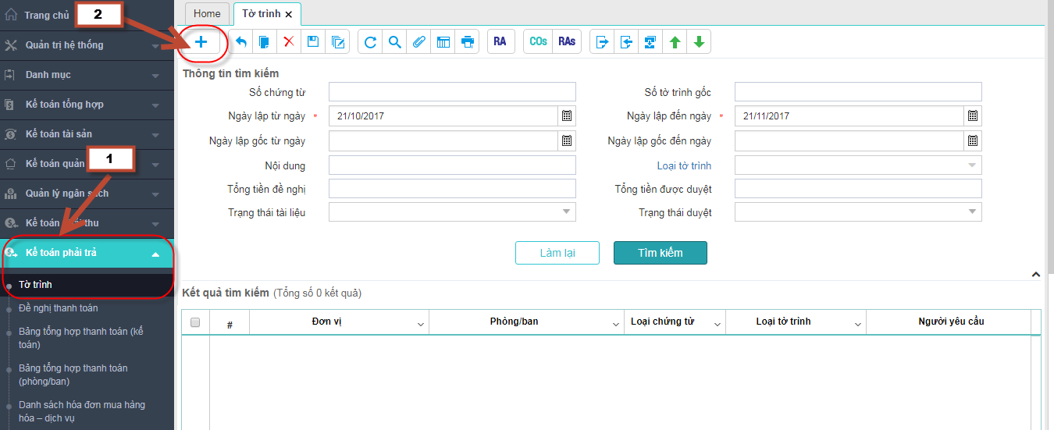

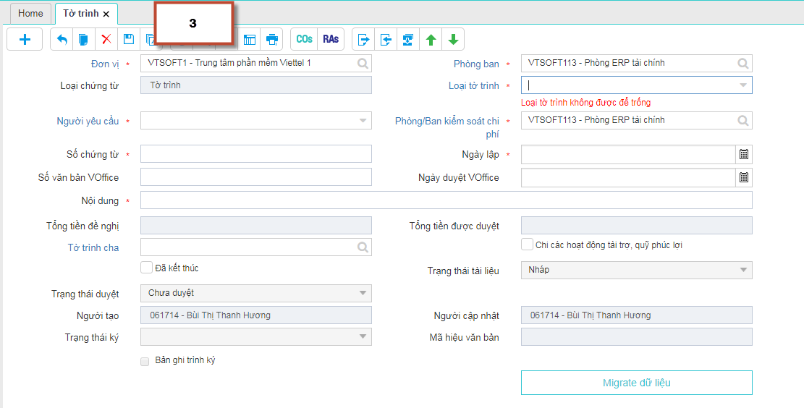

| **TT** | **Bước thực hiện** | **Mô tả** |
| --- | --- | --- |
| **4** | **Nhập file trình ký** | Bắt buộc phải nhập ít nhất 1 file .pdf để trình ký  Chọn biểu tượng file đính kèm từ thanh công cụ hoặc chọn phím tắt |

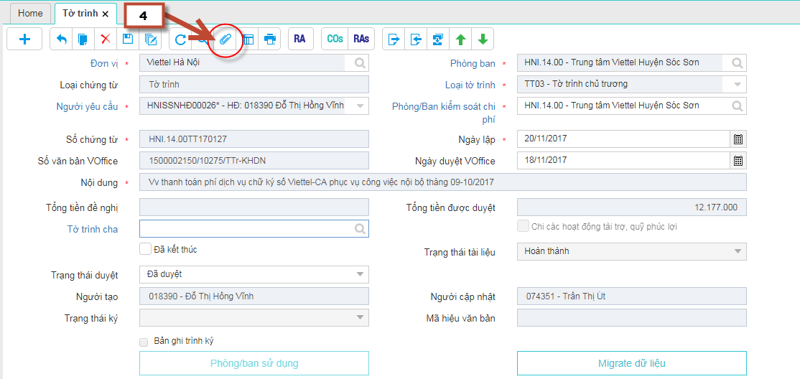

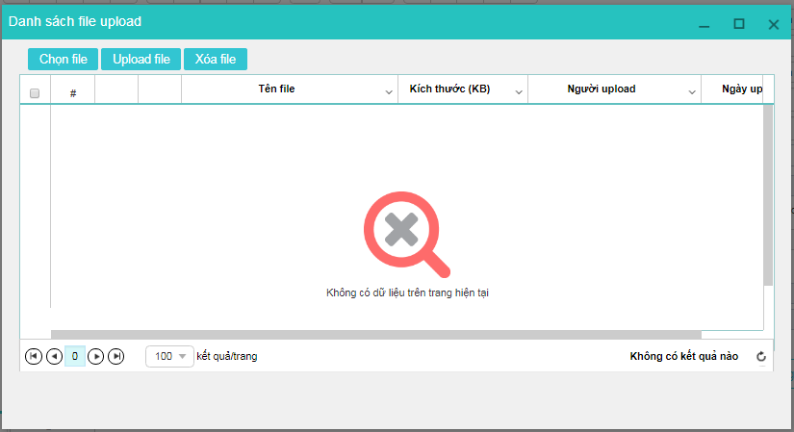

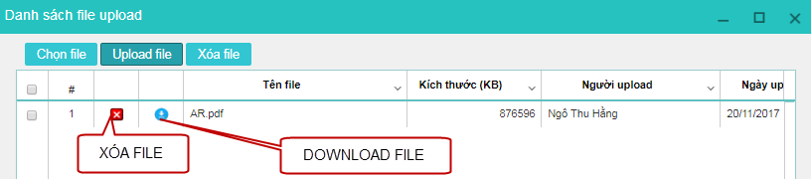

| **TT** | **Bước thực hiện** | **Mô tả** |
| --- | --- | --- |
| **5** | **Chọn file** | Mở màn hình để chọn file |
| **6** | **Upload file** | Sau khi chọn file xong phải chọn upload file để xác nhận  (Lưu ý trong tương lai chức năng này có thể bỏ, khi chọn file xong sẽ upload luôn) |
| **7** | **Nhập thông tin chi tiết** | Chọn tab ‘Chi tiết’, chọn nút thêm mới từ thanh công cụ hoặc dùng phím tắt.  Nhập các trường thông tin. |

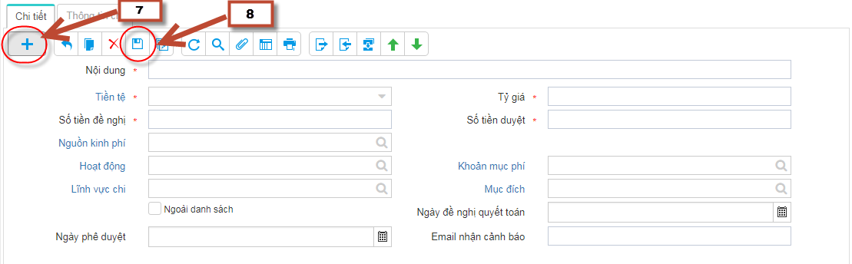

| **TT** | **Bước thực hiện** | **Mô tả** |
| --- | --- | --- |
| **8** | **Lưu dòng chi tiết** |  |
| **9** | **Nhập các dòng chi tiết khác (nếu có)** |  |
| **10** | **Hoàn thành chứng từ** | Chọn CO |
| **11** | **Chọn trình ký** | Chọn nút  Mở màn hình trình ký VOffice  (chỉ khi có file đính kèm mới được trình ký)  Các file đính kèm sẽ tự động hiển thị trong màn hình trình ký tại tab ‘File trình ký’ |

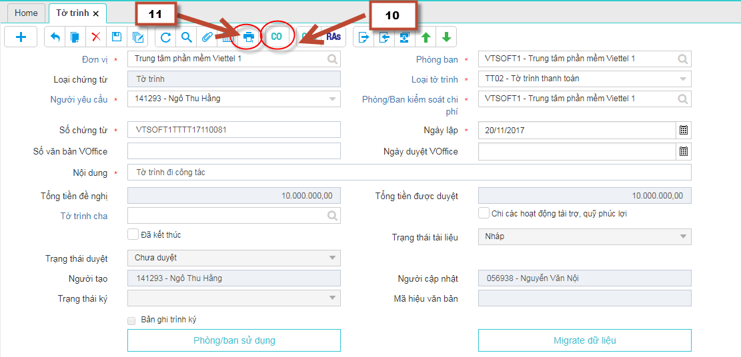

* + 1. **Trình ký VOffice**
* Tờ trình: Tiền điều kiện Trình ký Voffice của Tờ trình
* Tờ trình: Đã có file đính kèm
* Tờ trình: Đã được CO (Hoàn thành chứng từ)
* Khi đã trình ký: Không được Hủy hoàn thành (RA) bản ghi
* Sau khi chọn chức năng ‘Trình ký’, Cửa sổ trình ký hiển thị như sau:

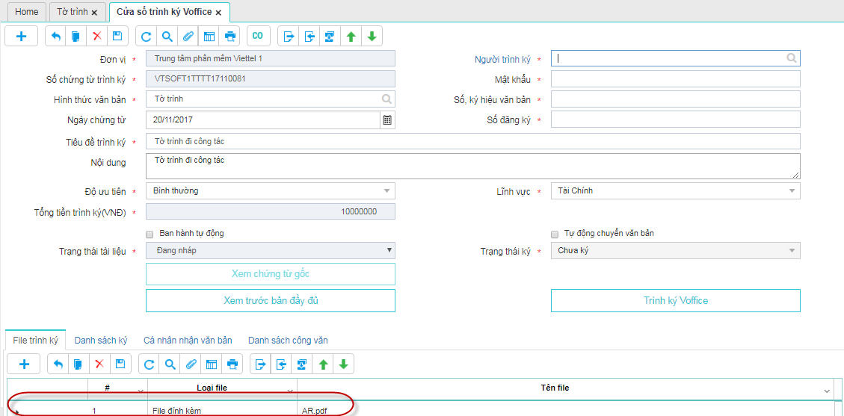

| **TT** | **Bước thực hiện** | **Mô tả** |
| --- | --- | --- |
| **1** | **Nhập các thông tin tại phần thông tin chung** |  |
| **2** | **Thêm file trình ký** | Chọn tab file trình ký, chọn thêm mới  Nhập thứ tự đính kèm  Chọn nút Lưu  Chọn ‘Đình kèm tệp tin’  **Lưu ý**: phải có ít nhất một file ký chính |
| **3** | **Nhập danh sách người ký** | Chọn tab ‘Danh sách ký’. Chọn thêm mới để thêm thông tin người ký. Lưu lại  Lưu ý: Ví trị chữ ký tại văn bản có thể khác với thứ tự ký. |
| **4** | **Nhập danh sách cá nhân nhận văn bản** | Chọn tab ‘Cá nhân nhận văn bản’. Chọn thêm mới để thêm thông tin người nhận (nếu có). Lưu lại |
| **5** | **Danh sách công văn** | Chọn tab ‘Danh sách công văn’. Chọn thêm mới để thêm công văn (nếu có). Lưu lại |
| **6** | **Chọn hoàn thành thông tin trình ký** | Chọn biểu tượng CO  (Lưu ý: trong tương lai sẽ bỏ nút này, thực hiện luôn thao tác ‘Trình ký VOffice’) |
| **7** | **Trình ký Voffice** | Chọn trình ký VOffice  Nếu trình ký thành công, trường ‘Bản ghi trình ký’ (tại màn hình chứng từ trình ký như Tờ trình, Đề nghị, Bảng THTT) sẽ được tự động chọn |
| **8** | **Ký Voffice** | Thực hiện công việc ký tại VOffice, trạng thái ký duyệt tại VOffice sẽ được đồng bộ về PMTC thể hiện tại trường ‘Trạng thái ký’ (tại màn hình chứng từ trình ký như Tờ trình, Đề nghị, Bảng THTT) |

* + 1. **Tìm kiếm và Sửa thông tin Tờ trình**

| **TT** | **Bước thực hiện** | **Mô tả** |
| --- | --- | --- |
| **1** | **Mở chức năng** | Chọn menu ‘Kế toán phải trả\Tờ trình’ |
| **2** | **Nhập thông tin tìm kiếm** |  |
| **3** | **Chọn Tìm kiếm** |  |
| **4** | **Chọn bản ghi cần sửa** |  |
| **5** | **Chọn chi tiết** | Chọn nút chi tiết tại thanh công cụ hoặc nút chi tiết tại dòng cần sửa |
| **6** | **Sửa thông tin** | Thao tác liên quan tới sửa thông tin và Trình ký VOffice tương tự phần Thêm mới và Trình ký Voffice |

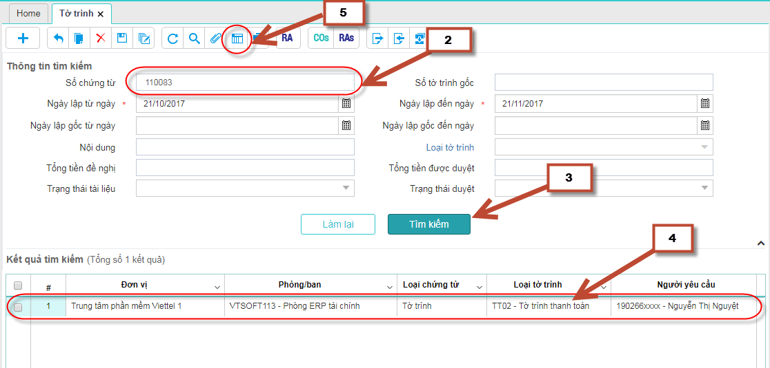

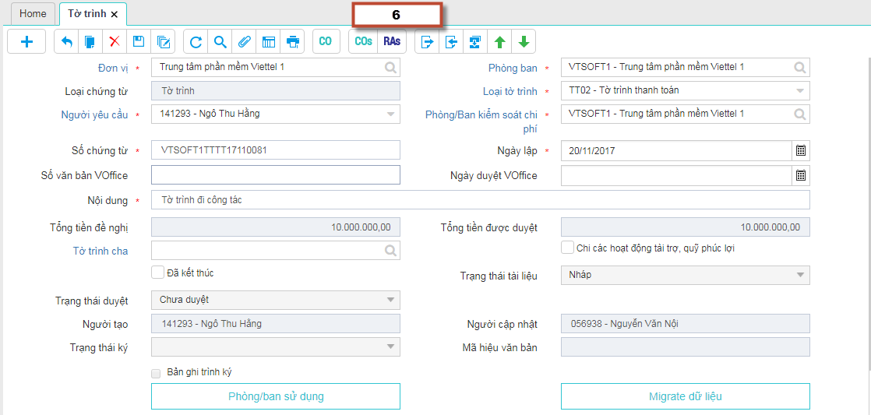

* + 1. **Đình kèm file**

| **TT** | **Bước thực hiện** | **Mô tả** |
| --- | --- | --- |
| **1** | **Mở chức năng** | Chọn menu ‘Kế toán phải trả\Tờ trình’ |
| **2** | **Nhập thông tin tìm kiếm** |  |
| **3** | **Chọn Tìm kiếm** |  |
| **4** | **Chọn bản ghi cần đính kèm file** |  |
| **5** | **Chọn đính kèm file** | Chọn nút chi tiết tại thanh công cụ hoặc nút đính kèm tại dòng cần thêm file |
| **6** | **Thêm file đính kèm** | Thực hiện thêm file đính kèm bằng cách nhấn button đính kèm trên popup, chọn file cần đính kèm |
| **7** | **Bổ sung thông tin trên file vừa đính kèm** | Người dùng có thể nhập bổ sung các thông tin bổ trợ cho file vừa đính kèm như loại file, ghi chú, bản cứng, bản mềm |
| **8** | **Xem trước file đính kèm** | Nhấn button xem trước để nhìn được nội dung file người dùng đính kèm |
| **9** | **Thêm thông tin không cần file đính kèm** | Nhấn thêm mới để thêm 1 dòng đính kèm (Chỗ này dùng khi đính kèm bản cứng), không cần bắt buộc attach bản mềm |

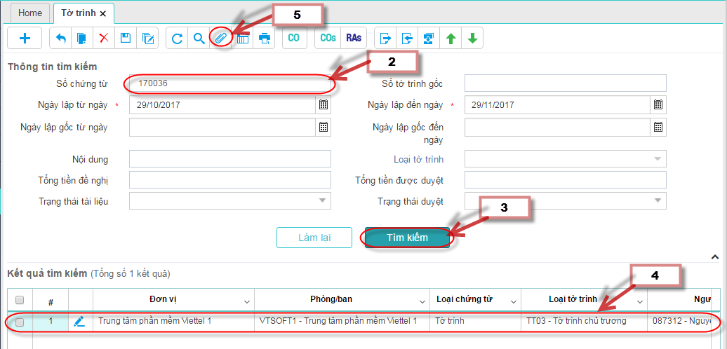

| **TT** | **Bước thực hiện** | **Mô tả** |
| --- | --- | --- |
| **6** | **Thêm file đính kèm** | Thực hiện thêm file đính kèm bằng cách nhấn button đính kèm trên popup, chọn file cần đính kèm |
| **7** | **Bổ sung thông tin trên file vừa đính kèm** | Người dùng có thể nhập bổ sung các thông tin bổ trợ cho file vừa đính kèm như loại file, ghi chú, bản cứng, bản mềm |
| **8** | **Xem trước file đính kèm** | Nhấn button xem trước để nhìn được nội dung file người dùng đính kèm |
| **9** | **Thêm thông tin không cần file đính kèm** | Nhấn thêm mới để thêm 1 dòng đính kèm (Chỗ này dùng khi đính kèm bản cứng), không cần bắt buộc attach bản mềm |

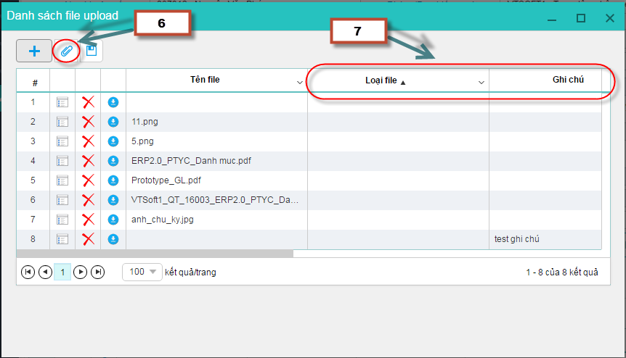

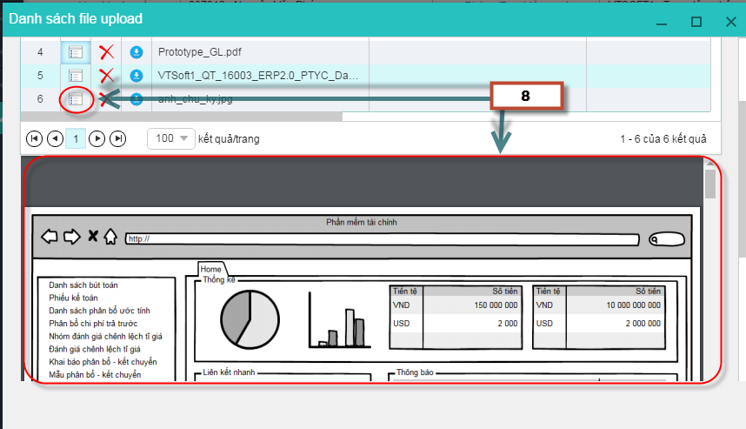

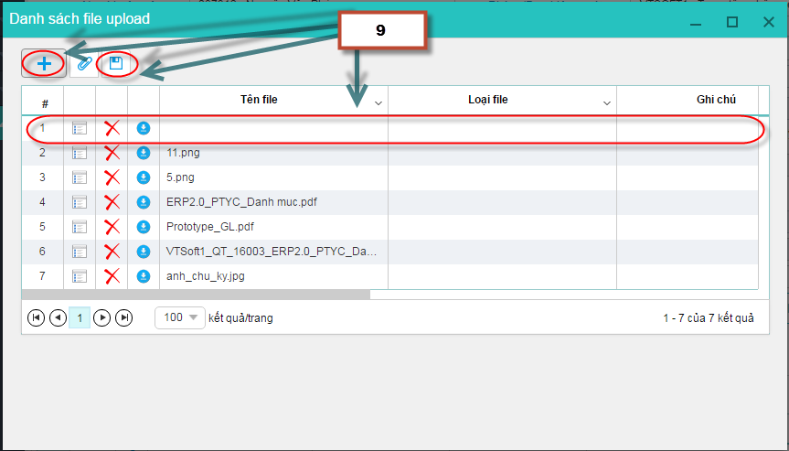

| **TT** | **Bước thực hiện** | **Mô tả** |
| --- | --- | --- |
| **10** | **Xóa file** | Thực hiện Xóa file đính kèm bằng cách nhấn button xóa trên mỗi dòng đính kèm |
| **11** | **Download file** | Người dùng có thể download file bằng cách nhấn button download trên mỗi dòng đính kèm |

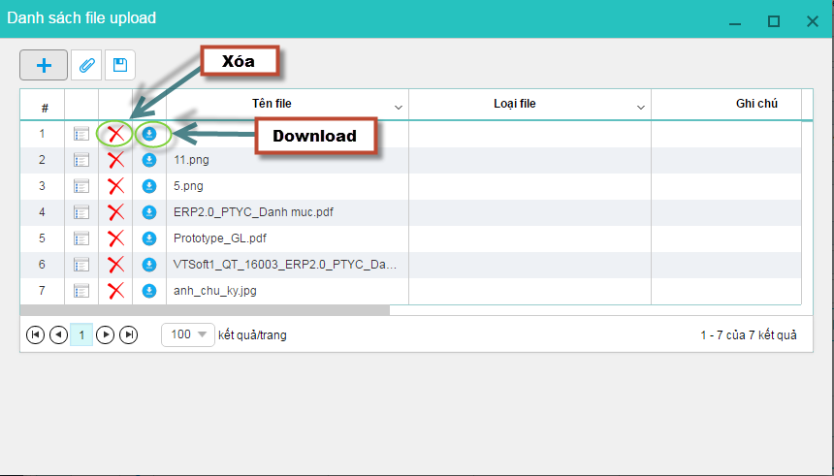

* 1. **Đề nghị thanh toán**

3. 2. 1. **Thêm mới đề nghị thanh toán**

| **TT** | **Bước thực hiện** | **Mô tả** |
| --- | --- | --- |
| **1** | **Mở chức năng** | Chọn menu ‘Kế toán phải trả\Đề nghị thanh toán |
| **2** | **Chọn thêm mới** | Chọn từ thanh công cụ hoặc dùng phím tắt (xem mô tả phần thanh công cụ) |
| **3** | **Nhập thông tin chung** | Xem tài liệu HDSD để biết thông tin chi tiết cả các trường.  Lưu ý: Trường số chứng từ có thể bỏ qua, khi nhập ngày lập hệ thống sẽ tự động sinh số chứng từ |

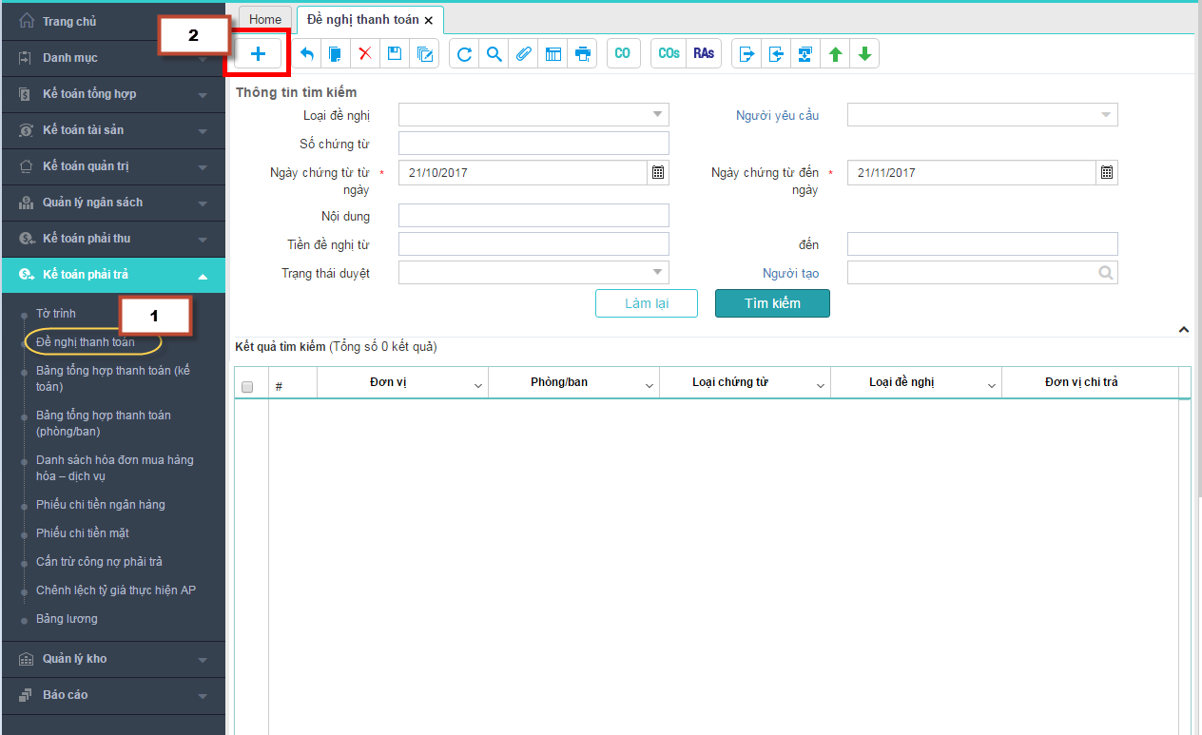

| **TT** | **Bước thực hiện** | **Mô tả** |
| --- | --- | --- |
| **4** | **Nhập thông tin chi tiết** | Xem tài liệu HDSD để biết thông tin chi tiết cả các trường  Có nhiều cách tạo dữ liệu thông tin chi tiết:   * Tạo mới bằng tay * Chuyển tiền cho nhiều đơn vị * Sao chép từ bảng lương * Sao chép từ BTHTT |

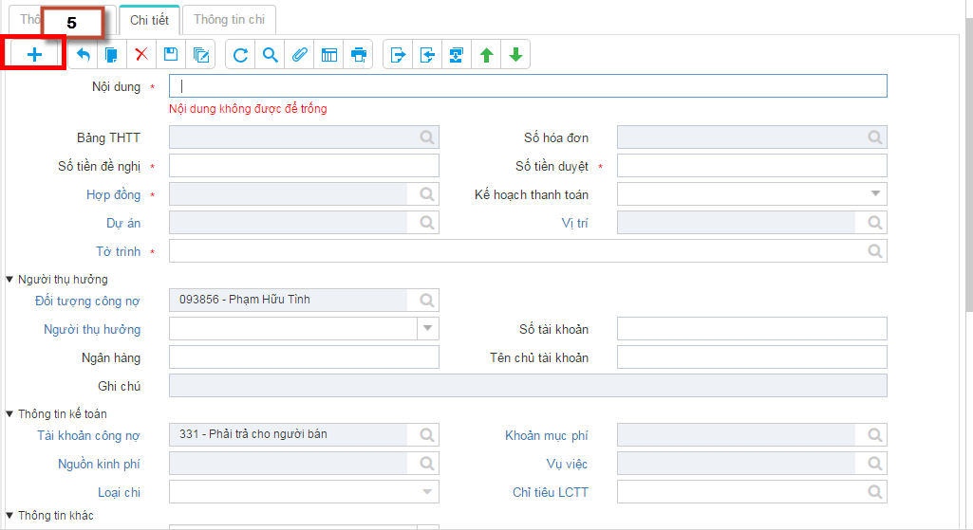

| **TT** | **Bước thực hiện** | **Mô tả** |
| --- | --- | --- |
| **4.1** | **Button chuyển tiền cho nhiều đơn vị** | Thực hiện sinh thông tin chi tiết từ thông tin đã chọn và nhập liệu  Lưu ý: Chỉ hiển thị với loại đề nghị = Chuyển tiền nội bộ |

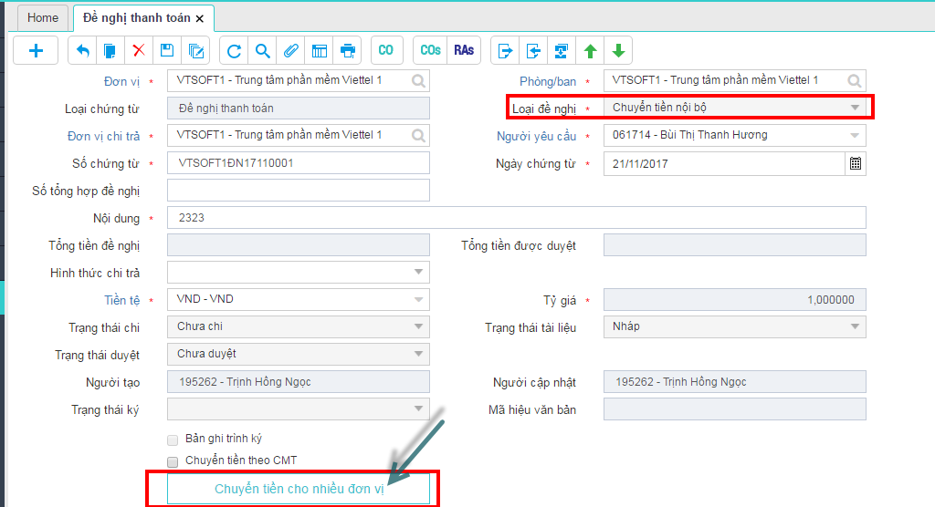

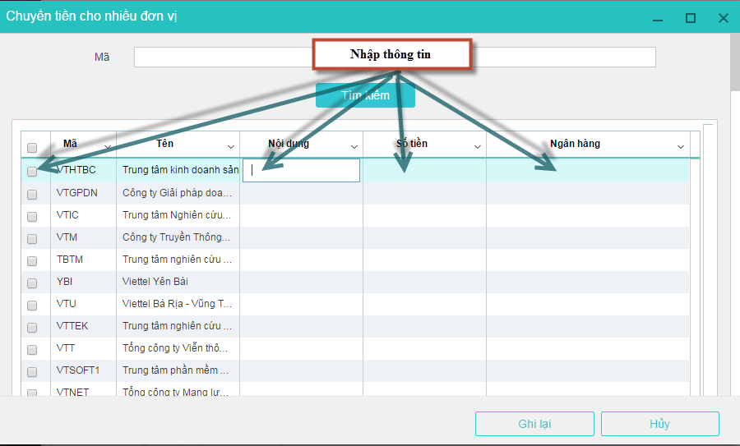

| **TT** | **Bước thực hiện** | **Mô tả** |
| --- | --- | --- |
| **4.2** | **Button sao chép từ bảng lương** | Thực hiện sinh thông tin chi tiết từ thông tin đã chọn và nhập liệu lấy từ bảng lương  Lưu ý: Chỉ hiển thị với loại đề nghị = Chuyển tiền lương nội bộ và Thanh toán tiền lương |

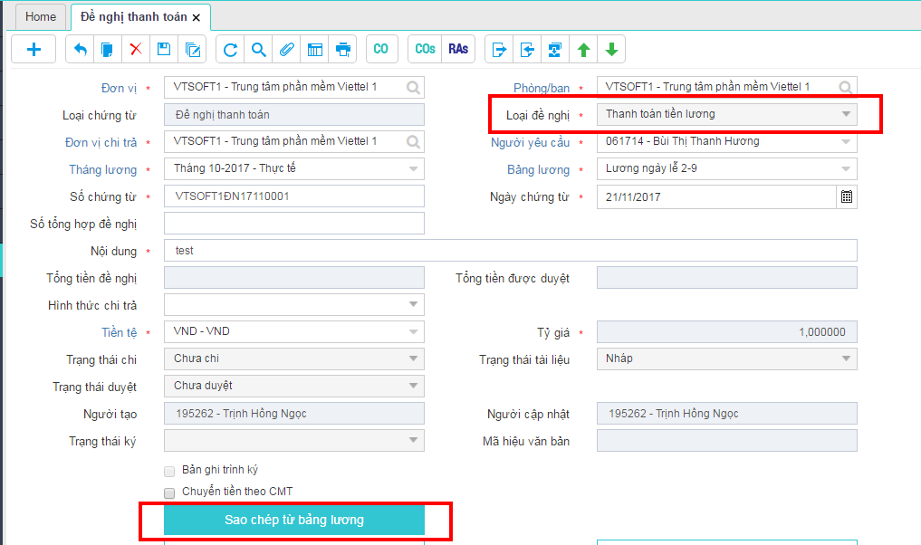

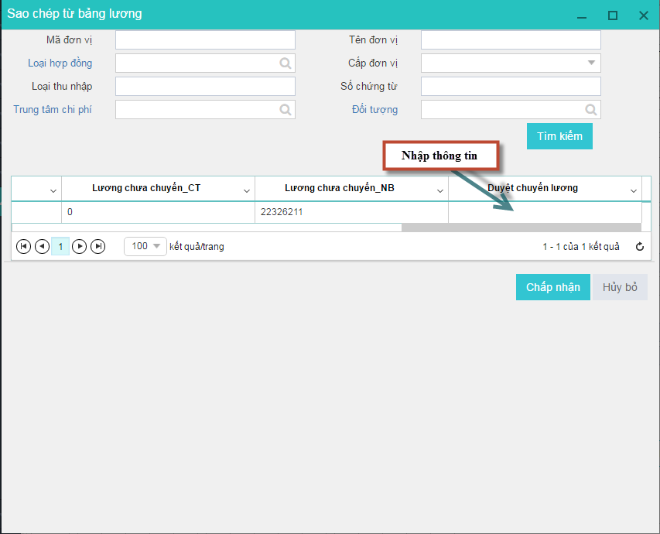

| **TT** | **Bước thực hiện** | **Mô tả** |
| --- | --- | --- |
| **4.3** | **Button sao chép từ BTHTT** | Thực hiện sinh thông tin chi tiết từ thông tin đã chọn và nhập liệu lấy từ Bảng THTT  Lưu ý: Chỉ hiển thị với loại đề nghị = Chuyển tiền cho đối tác |

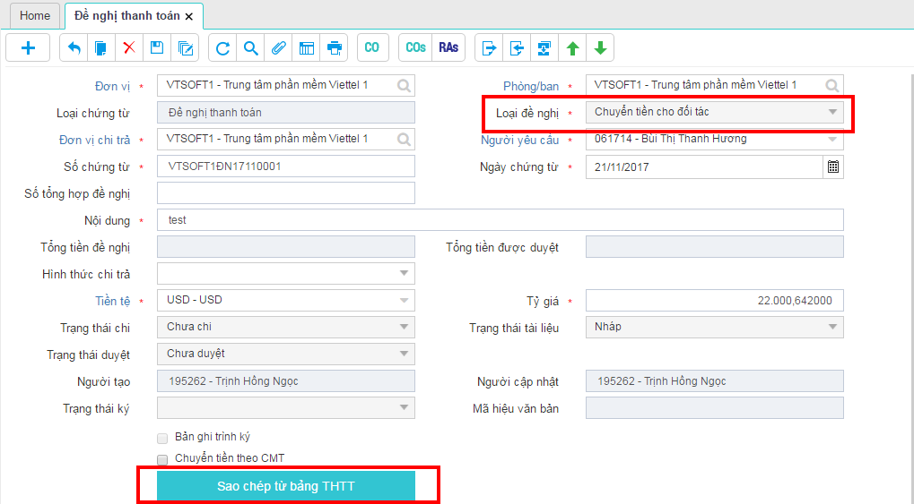

| **TT** | **Bước thực hiện** | **Mô tả** |
| --- | --- | --- |
| **5** | **Nhập thông tin duyệt** | Xem tài liệu HDSD để biết thông tin chi tiết cả các trường  Yêu cầu bắt buộc nhập email phê duyệt |

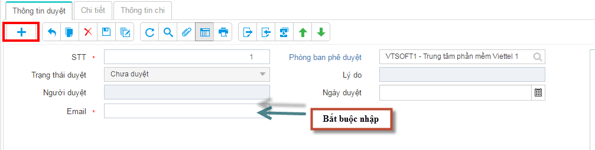

* + 1. **Duyệt đề nghị và gửi email**

| **TT** | **Bước thực hiện** | **Mô tả** |
| --- | --- | --- |
| **1** | **Duyệt đề nghị và gửi email** | Sau khi nhập đủ thông tin chung và thông tin chi tiết,thông tin duyệt, Người tạo đề nghị sẽ được CO phiếu.  - Khi ‘Hoàn thành’ đề nghị chuyển tiền thì Email cho địa chỉ Email của bản ghi phê duyệt đầu tiên trong danh sách ‘Thông tin duyệt’  - Khi chuyển thông tin ‘Trạng thái duyệt’ tại tab ‘Thông tin duyệt’ thành ‘Đã duyệt’ thì thực hiện  + Gửi email cho người yêu cầu  + Gửi email cho người cần duyệt tiếp theo (nếu có)  - Khi chuyển thông tin ‘Trạng thái duyệt’ tại tab ‘Thông tin duyệt’ thành ‘Từ chối’ thì thực hiện gửi email tới người yêu cầu: |

* + 1. **Trình ký Voffice**
* Trình ký:
* Đề nghị có thể trình ký được khi vẫn có **Trạng thái duyệt = ‘Chưa duyệt’**
* Tại cửa sổ Trình ký Voffice: Hệ thống sẽ mặc định thông tin ‘Tự động trình ký’ được tích chọn
* Với bản ghi Trình ký được ‘Tự động trình ký’: Hệ thống sẽ tự động Trình ký Đề nghị sau khi bản ghi Đề nghị được **‘Phê duyệt’**
* Với bản ghi bị Từ chối/Hủy luồng: Hệ thống cũng hỗ trợ tự động Đính kèm lại file trình ký với thông tin Mới, và Tự động trình ký lại bản ghi sau khi Đề nghị được ‘Phê duyệt’ lại
* Khi đã trình ký VOffice không thực hiện chuyển trạng thái duyệt ở bất kỳ bản ghi thông tin duyệt nào
* Sau khi chọn chức năng ‘Trình ký’, Cửa sổ trình ký hiển thị như sau:

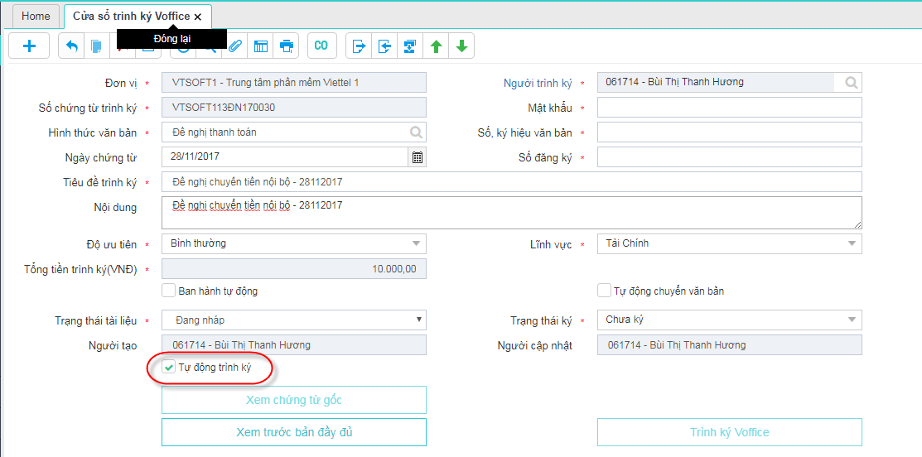

| **TT** | **Bước thực hiện** | **Mô tả** |
| --- | --- | --- |
| **1** | **Nhập các thông tin tại phần thông tin chung** |  |
| **2** | **Thêm file trình ký** | Chọn tab file trình ký, chọn thêm mới  Nhập thứ tự đính kèm  Chọn nút Lưu  Chọn ‘Đình kèm tệp tin’  Lưu ý: phải có ít nhất một file ký chính |
| **3** | **Nhập danh sách người ký** | Chọn tab ‘Danh sách ký’. Chọn thêm mới để thêm thông tin người ký. Lưu lại  Lưu ý: Ví trị chữ ký tại văn bản có thể khác với thứ tự ký. |
| **4** | **Nhập danh sách cá nhân nhận văn bản** | Chọn tab ‘Cá nhân nhận văn bản’. Chọn thêm mới để thêm thông tin người nhận (nếu có). Lưu lại |
| **5** | **Danh sách công văn** | Chọn tab ‘Danh sách công văn’. Chọn thêm mới để thêm công văn (nếu có). Lưu lại |
| **6** | **Chọn hoàn thành thông tin trình ký** | Chọn biểu tượng CO  (Lưu ý: trong tương lai sẽ bỏ nút này, thực hiện luôn thao tác ‘Trình ký VOffice’) |
| **7** | **Trình ký Voffice** | Chọn trình ký VOffice  Nếu trình ký thành công, trường ‘Bản ghi trình ký’ (tại màn hình chứng từ trình ký như Tờ trình, Đề nghị, Bảng THTT) sẽ được tự động chọn |
| **8** | **Ký Voffice** | Thực hiện công việc ký tại VOffice, trạng thái ký duyệt tại VOffice sẽ được đồng bộ về PMTC thể hiện tại trường ‘Trạng thái ký’ (tại màn hình chứng từ trình ký như Tờ trình, Đề nghị, Bảng THTT) |

* + 1. **Sinh Ủy nhiệm chi**

| **TT** | **Bước thực hiện** | **Mô tả** |
| --- | --- | --- |
| **1** | **Sinh ủy nhiệm chi** | Tiền điều kiện: Đề nghị chuyển tiền sau khi trình ký Voffice đã được phê duyệt  Thực hiện: Tự động sinh Phiếu chi tiền ngân hàng  Các dòng chi tiết đề nghị chuyển tiền có cùng dữ liệu sau thì được gộp vào trong một phiếu chi (mỗi dòng chi tiết đề nghị tương ứng với một dòng chi tiết phiếu chi:   * + Tiền tệ   + Số tổng hợp đề nghị   + Ngân hàng |

* + 1. **Tìm kiếm và Sửa đề nghị thanh toán**

| **TT** | **Bước thực hiện** | **Mô tả** |
| --- | --- | --- |
| **1** | **Mở chức năng** | Chọn menu ‘Kế toán phải trả\Đề nghị thanh toán |
| **2** | **Nhập thông tin tìm kiếm** |  |
| **3** | **Chọn Tìm kiếm** |  |

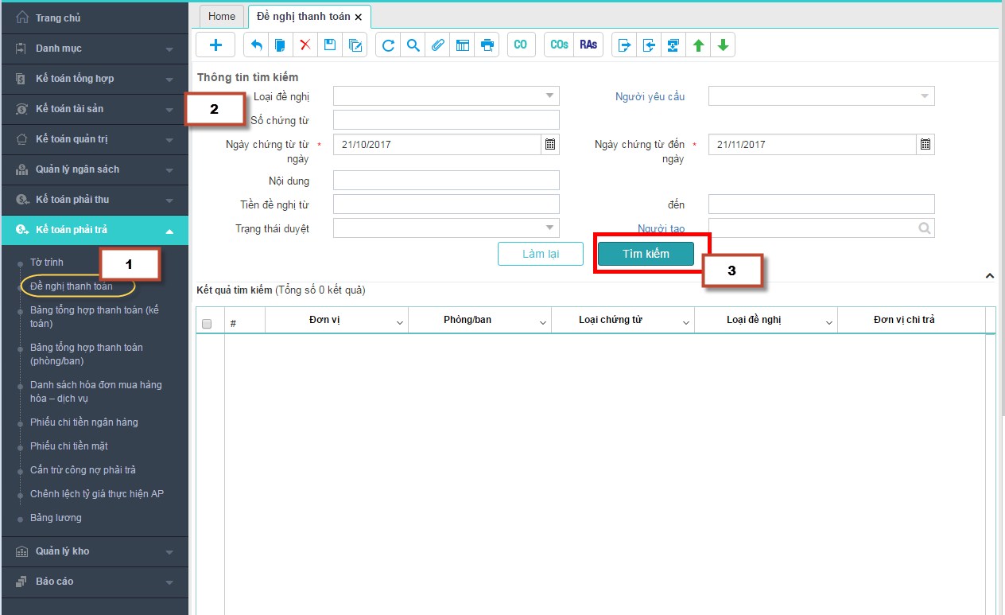

| **TT** | **Bước thực hiện** | **Mô tả** |
| --- | --- | --- |
| **4** | **Chọn bản ghi cần sửa** |  |
| **5** | **Chọn chi tiết** | Chọn nút chi tiết tại thanh công cụ hoặc nút chi tiết tại dòng cần sửa |
| **6** | **Sửa thông tin** | Sửa thông tin hợp lệ giống như thêm mới, sau đó nhấn save |

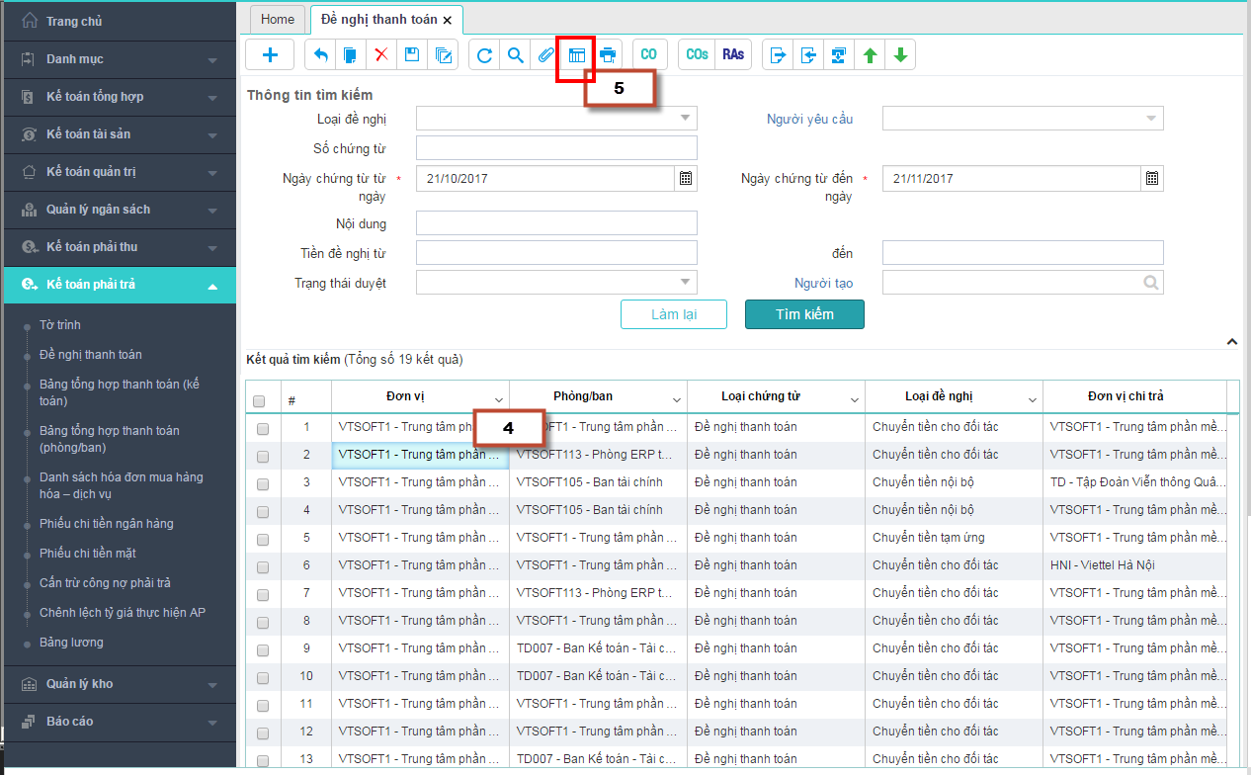

* + 1. **Đình kèm file**

| **TT** | **Bước thực hiện** | **Mô tả** |
| --- | --- | --- |
| **1** | **Mở chức năng** | Chọn menu ‘Kế toán phải trả\Đề nghị thanh toán |
| **2** | **Nhập thông tin tìm kiếm** |  |
| **3** | **Chọn Tìm kiếm** |  |
| **4** | **Chọn bản ghi cần đính kèm file** |  |
| **5** | **Chọn đính kèm file** | Chọn nút chi tiết tại thanh công cụ hoặc nút đính kèm tại dòng cần thêm file |

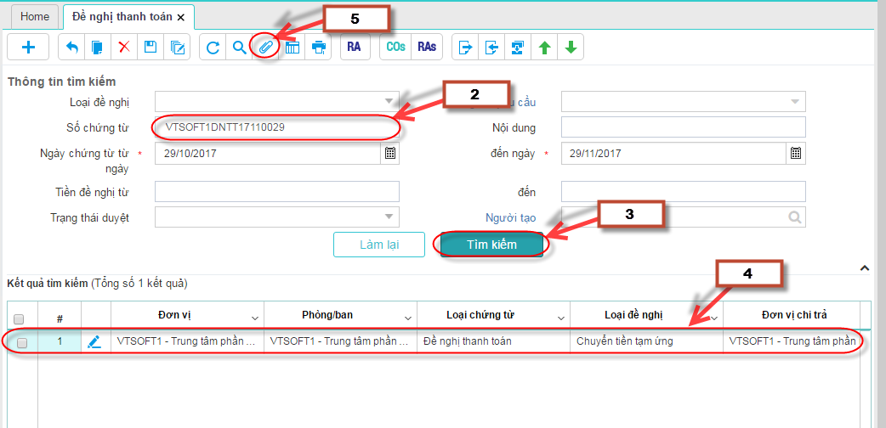

| **TT** | **Bước thực hiện** | **Mô tả** |
| --- | --- | --- |
| **6** | **Thêm file đính kèm** | Thực hiện thêm file đính kèm bằng cách nhấn button đính kèm trên popup, chọn file cần đính kèm |
| **7** | **Bổ sung thông tin trên file vừa đính kèm** | Người dùng có thể nhập bổ sung các thông tin bổ trợ cho file vừa đính kèm như loại file, ghi chú, bản cứng, bản mềm |
| **8** | **Xem trước file đính kèm** | Nhấn button xem trước để nhìn được nội dung file người dùng đính kèm |
| **9** | **Thêm thông tin không cần file đính kèm** | Nhấn thêm mới để thêm 1 dòng đính kèm (Chỗ này dùng khi đính kèm bản cứng), không cần bắt buộc attach bản mềm |







| **TT** | **Bước thực hiện** | **Mô tả** |
| --- | --- | --- |
| **10** | **Xóa file** | Thực hiện Xóa file đính kèm bằng cách nhấn button xóa trên mỗi dòng đính kèm |
| **11** | **Download file** | Người dùng có thể download file bằng cách nhấn button download trên mỗi dòng đính kèm |



* + 1. **Xem lịch sử Phê duyệt bản ghi Đề nghị**
* Mục đích: Xem lịch sử phê duyệt của ‘Trạng thái duyệt’ và ‘Trạng thái bản cứng’ của bản ghi

| **TT** | **Bước thực hiện** | **Mô tả** |
| --- | --- | --- |
| **1** | **Mở chức năng** | Chọn menu ‘Kế toán phải trả\ Đề nghị thanh toán’ |
| **2** | **Nhập thông tin tìm kiếm** | Nhập theo các tiêu chí hỗ trợ tìm kiếm trên Giao diện |
| **3** | **Chọn Tìm kiếm** | Click nút ‘Tìm kiếm’ để thực hiện tìm kiếm theo các tiêu chí đã nhập |
| **4** | **Chọn bản ghi cần sửa** | Trỏ chuột vào bản ghi cần sửa |
| **5** | **Chọn chi tiết** | Chọn nút chi tiết tại thanh công cụ hoặc nút chi tiết tại bản ghi cần xem |
| **6** | **Chọn Tab Lịch sử phê duyệt** | Chọn Tab lịch sử phê duyệt để xem thông tin  Hệ thống thể hiện lịch sử của 2 Trạng thái:   * Trạng thái duyệt * Trạng thái bản cứng |





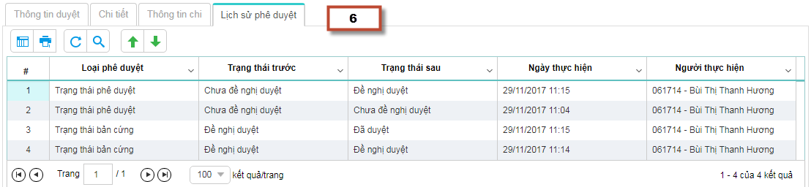

* 1. **Bảng tổng hợp thanh toán (phòng/ban)**

3. 3. 1. **Thêm mới bảng Tổng hợp thanh toán/Hóa đơn**

***Lưu ý: So với version 1.0, tại version 2.0 hóa đơn có một số điểm khác biệt

* Hóa đơn được nhập trong bảng THTT mà không cần bước nhập ở bên ngoài. Khi hóa đơn thuộc bảng THTT này mà muốn chuyển sang bảng THTT thì có chức năng để chuyển hóa đơn.
* Một hóa đơn có thể gồm nhiều nội dung chi tiết

| **TT** | **Bước thực hiện** | **Mô tả** |
| --- | --- | --- |
| **1** | **Mở chức năng** | Chọn menu ‘Kế toán phải trả\ Bảng tổng hợp thanh toán (phòng/ban)’ |
| **2** | **Chọn thêm mới** | Chọn từ thanh công cụ hoặc dùng phím tắt (xem mô tả phần thanh công cụ) |
| **3** | **Nhập thông tin chung** | Xem tài liệu HDSD để biết thông tin chi tiết cả các trường.  Lưu ý: Trường số chứng từ có thể bỏ qua, khi nhập ngày lập hệ thống sẽ tự động sinh số chứng từ |

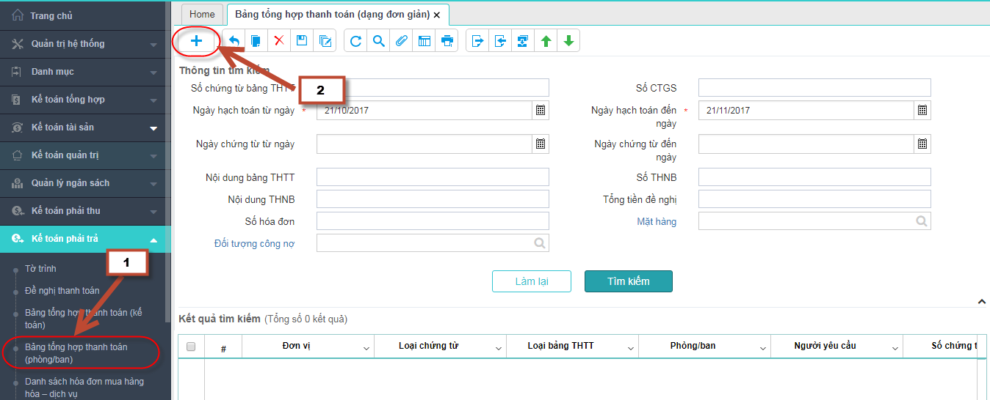

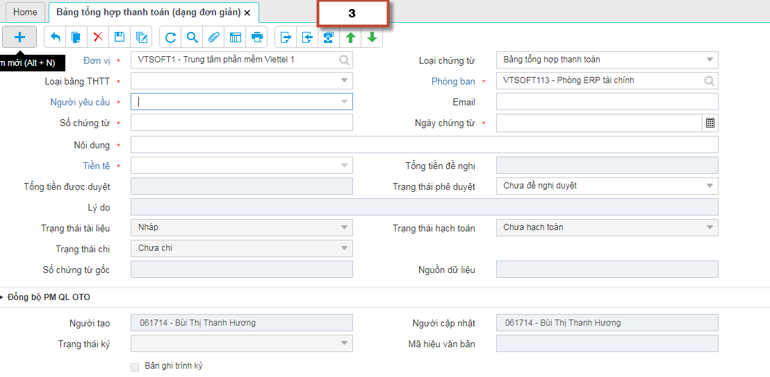

| **TT** | **Bước thực hiện** | **Mô tả** |
| --- | --- | --- |
| **4** | **Nhập Tờ trình** | Chọn tab ‘Tờ trình’, chọn nút thêm mới từ thanh công cụ hoặc dùng phím tắt.  Chọn Tờ trình.  **Lọc các tờ trình có các điều kiện sau:**  + Tờ trình có trạng thái tài liệu là Đã hoàn thành  + Lọc trong danh mục có phòng ban hoặc phòng ban chia sẻ là phòng/ban của bảng THTT  + Ngày lập của Tờ trình không vượt quá ngày chứng từ của BTHTT  + Tờ trình chưa được tích chọn Đã kết thúc  **Lưu ý:**   * Trong 01 bảng THTT không có 2 bản ghi tờ trình giống nhau * Phải Chọn Tờ trình mới Khai báo được thông tin Hóa đơn |

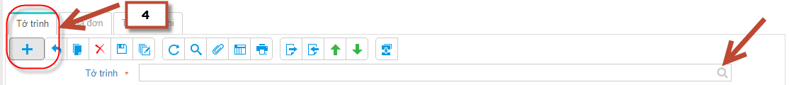

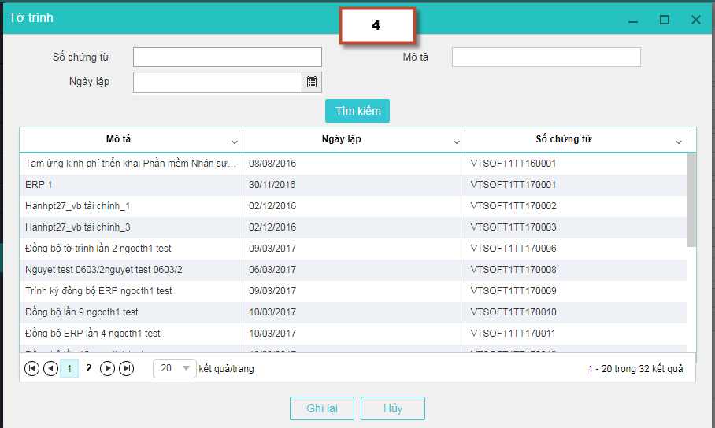

| **TT** | **Bước thực hiện** | **Mô tả** |
| --- | --- | --- |
| **5** | **Nhập Hóa đơn** | Chọn tab ‘Hóa đơn’, chọn nút thêm mới từ thanh công cụ hoặc dùng phím tắt.  Nhập các thông tin trên Màn hình (Xem tài liệu HDSD để biết thông tin chi tiết cả các trường) |

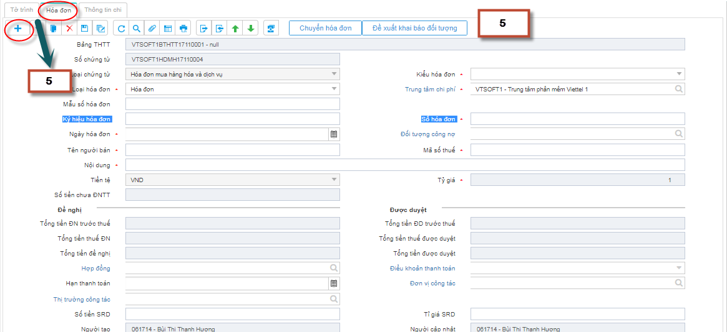

| **TT** | **Bước thực hiện** | **Mô tả** |
| --- | --- | --- |
| **6** | **Nhập Chi tiết Hóa đơn** | Khai báo thông tin tại Tab ‘Hóa đơn’ thành công, Chọn Tab ‘Chi tiết hóa đơn’ nằm dưới thông tin khai báo Hóa đơn.  Nhập các thông tin trên Màn hình (Xem tài liệu HDSD để biết thông tin chi tiết cả các trường) |

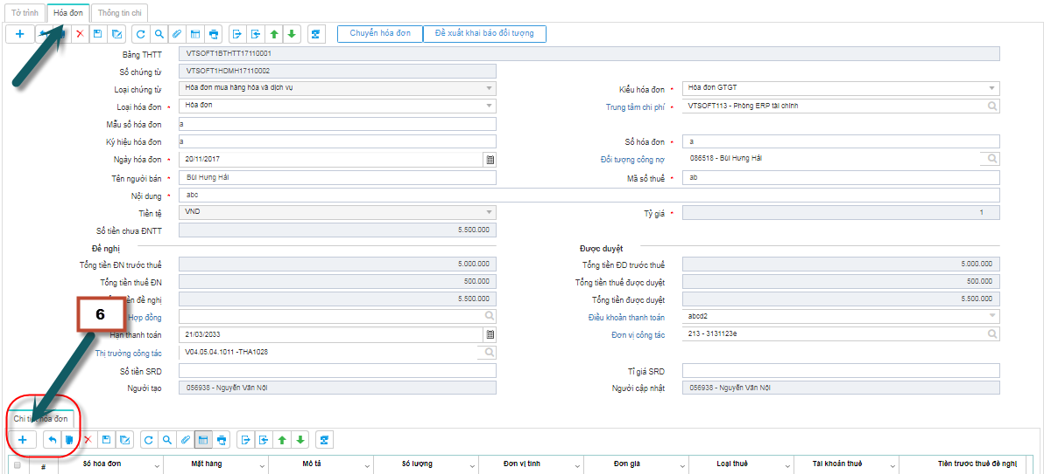

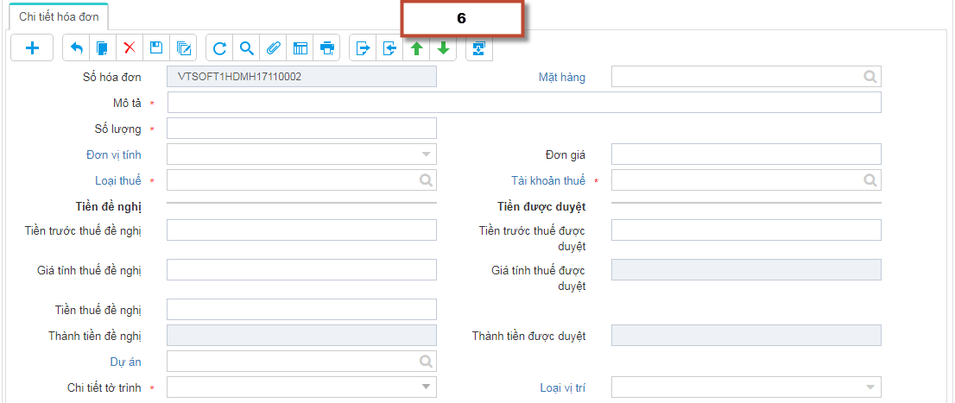

* + 1. **Gửi email Phê duyệt Bảng Tổng hợp thanh toán**

| **TT** | **Bước thực hiện** | **Mô tả** |
| --- | --- | --- |
| **1** | **Cập nhật Trạng thái phê duyệt** | Tại màn hình chi tiết, cập nhật Trạng thái Phê duyệt và gửi mail đến người phê duyệt :   * Nhập thông tin Email Người thực hiện phê duyệt * Chọn giá trị ‘Đề nghị duyệt’ * Click nút ‘Lưu’ |

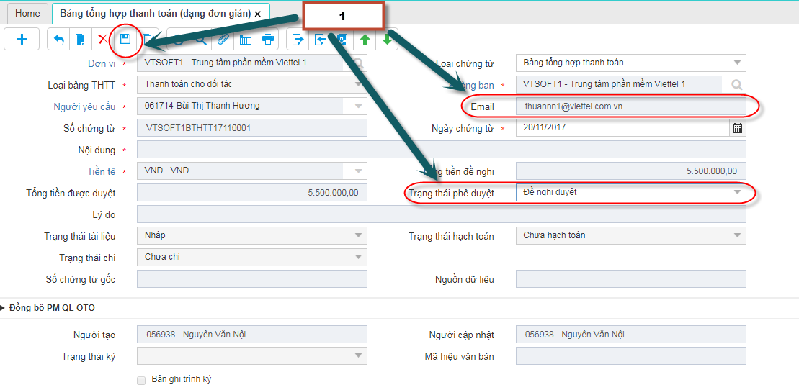

* + 1. **Tìm kiếm và Sửa thông tin Bảng Tổng hợp thanh toán**

| **TT** | **Bước thực hiện** | **Mô tả** |
| --- | --- | --- |
| **1** | **Mở chức năng** | Chọn menu ‘Kế toán phải trả\ Bảng tổng hợp thanh toán (phòng/ban)’ |
| **2** | **Nhập thông tin tìm kiếm** | Nhập theo các tiêu chí hỗ trợ tìm kiếm trên Giao diện |
| **3** | **Chọn Tìm kiếm** | Click nút ‘Tìm kiếm’ để thực hiện tìm kiếm theo các tiêu chí đã nhập |
| **4** | **Chọn bản ghi cần sửa** | Trỏ chuột vào bản ghi cần sửa |
| **5** | **Chọn chi tiết** | Chọn nút chi tiết tại thanh công cụ hoặc nút chi tiết tại dòng cần sửa  **Lưu ý:**  Chỉ sửa được thông tin với các bản ghi ở Trạng thai duyệt = ‘Chưa đề nghị duyệt’ |

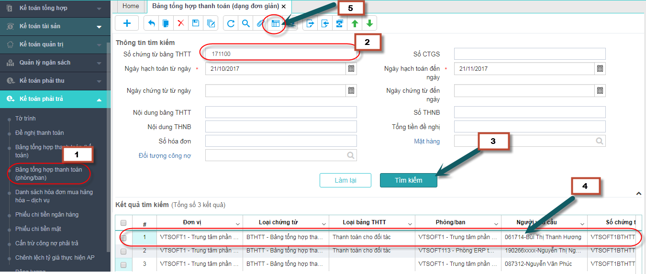

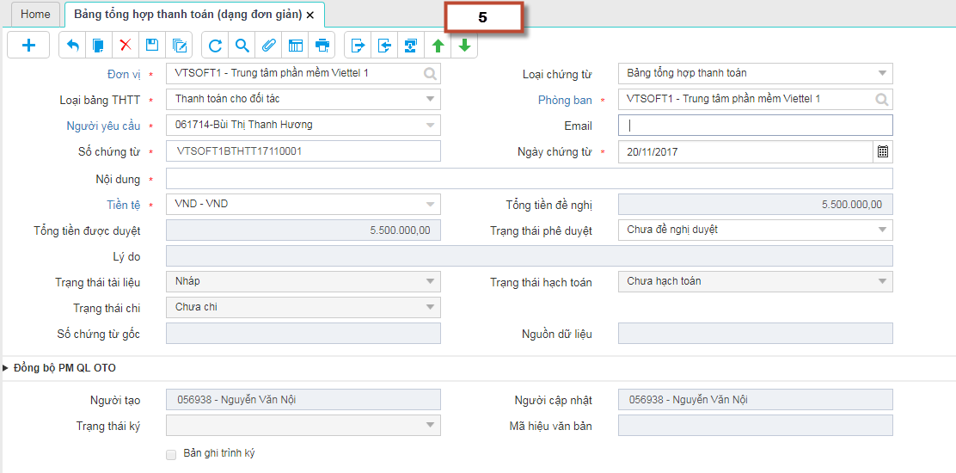

* + 1. **Chuyển hóa đơn sang Một Bảng THTT khác**

| **TT** | **Bước thực hiện** | **Mô tả** |
| --- | --- | --- |
| **1** | **Mở tab Hóa đơn** | Chọn menu ‘Kế toán phải trả\ Bảng tổng hợp thanh toán (phòng/ban)’  Xem bản ghi dạng Chi tiết, Chọn Tab Hóa đơn đã được khai báo dữ liệu |
| **2** | **Chọn nút ‘Chuyển hóa đơn’** | Chỉ chuyển hóa đơn trong bảng THTT ở trạng thái nháp  Hiển thị màn hình pop-up gồm:   * Trường Bảng THTT   Bảng THTT lọc các bảng tổng hợp thanh toán khác để chuyển hóa đơn từ bảng THTT hiện tại sang bảng THTT mới được chọn. Lọc các bảng THTT sau:   * Khác với bảng THTT hiện tại * Trạng thái nháp * Ngày chứng từ bảng THTT >= Ngày hóa đơn được chuyển. * Cùng tiền tệ với tiền tệ của bảng THTT hiện tại * Cùng User tạo |
| **3** | **Chọn ‘Chấp nhận’ chuyển hóa đơn** | Click nút ‘Chấp nhận’ để thực hiện việc chuyển Hóa đơn  Cập nhật link hóa đơn với bảng THTT hiện tại sang bảng THTT mới.  Hai bảng THTT cập nhật lại các trường tổng tiền |

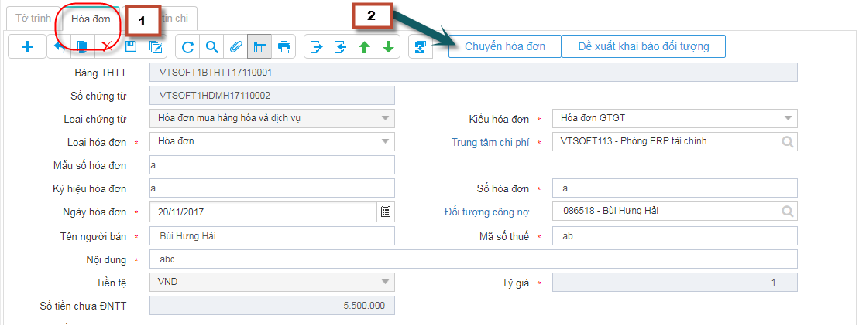

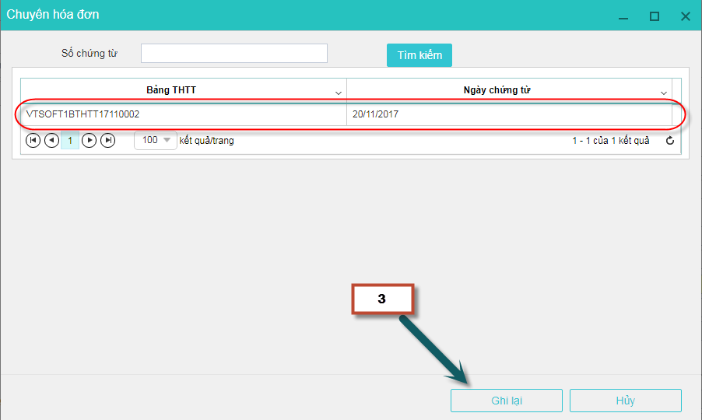

* + 1. **Trình ký VOffice**
* Trình ký:
* Bảng THTT có thể trình ký được khi vẫn có **Trạng thái duyệt khác ‘Đã duyệt’**
* Tại cửa sổ Trình ký Voffice: Hệ thống sẽ mặc định thông tin ‘Tự động trình ký’ được tích chọn
* Với bản ghi Trình ký được ‘Tự động trình ký’: Hệ thống sẽ tự động Trình ký Bảng THTT sau khi bản ghi có Trạng thái duyệt là **‘Đã duyệt’**
* Với bản ghi bị Từ chối/Hủy luồng: Hệ thống cũng hỗ trợ tự động Đính kèm lại file trình ký với thông tin Mới, và Tự động trình ký lại bản ghi sau khi Bảng THTT được Phê duyệt lại
* Sau khi chọn chức năng ‘Trình ký’, Cửa sổ trình ký hiển thị như sau:



| **TT** | **Bước thực hiện** | **Mô tả** |
| --- | --- | --- |
| **1** | **Nhập các thông tin tại phần thông tin chung** |  |
| **2** | **Thêm file trình ký** | Chọn tab file trình ký, chọn thêm mới  Nhập thứ tự đính kèm  Chọn nút Lưu  Chọn ‘Đình kèm tệp tin’  Lưu ý: phải có ít nhất một file ký chính |
| **3** | **Nhập danh sách người ký** | Chọn tab ‘Danh sách ký’. Chọn thêm mới để thêm thông tin người ký. Lưu lại  Lưu ý: Ví trị chữ ký tại văn bản có thể khác với thứ tự ký. |
| **4** | **Nhập danh sách cá nhân nhận văn bản** | Chọn tab ‘Cá nhân nhận văn bản’. Chọn thêm mới để thêm thông tin người nhận (nếu có). Lưu lại |
| **5** | **Danh sách công văn** | Chọn tab ‘Danh sách công văn’. Chọn thêm mới để thêm công văn (nếu có). Lưu lại |
| **6** | **Chọn hoàn thành thông tin trình ký** | Chọn biểu tượng CO  (Lưu ý: trong tương lai sẽ bỏ nút này, thực hiện luôn thao tác ‘Trình ký VOffice’) |
| **7** | **Trình ký Voffice** | Chọn trình ký VOffice  Nếu trình ký thành công, trường ‘Bản ghi trình ký’ (tại màn hình chứng từ trình ký như Tờ trình, Đề nghị, Bảng THTT) sẽ được tự động chọn |
| **8** | **Ký Voffice** | Thực hiện công việc ký tại VOffice, trạng thái ký duyệt tại VOffice sẽ được đồng bộ về PMTC thể hiện tại trường ‘Trạng thái ký’ (tại màn hình chứng từ trình ký như Tờ trình, Đề nghị, Bảng THTT) |

* + 1. **Đính kèm file**

| 1. **TT** | **Bước thực hiện** | **Mô tả** |
| --- | --- | --- |
| **1** | **Mở chức năng** | Chọn menu ‘Kế toán phải trả\Đề nghị thanh toán |
| **2** | **Nhập thông tin tìm kiếm** |  |
| **3** | **Chọn Tìm kiếm** |  |
| **4** | **Chọn bản ghi cần đính kèm file** |  |
| **5** | **Chọn đính kèm file** | Chọn nút chi tiết tại thanh công cụ hoặc nút đính kèm tại dòng cần thêm file |

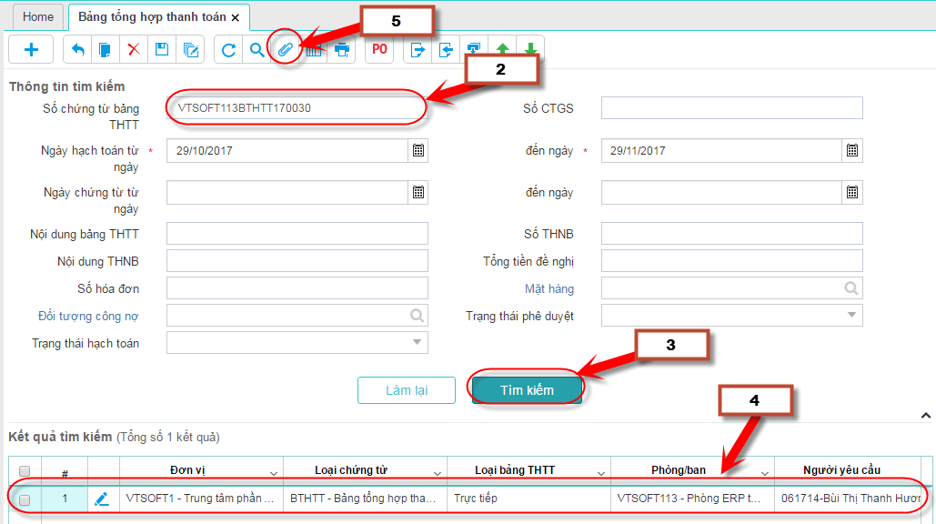

| **TT** | **Bước thực hiện** | **Mô tả** |
| --- | --- | --- |
| **6** | **Thêm file đính kèm** | Thực hiện thêm file đính kèm bằng cách nhấn button đính kèm trên popup, chọn file cần đính kèm |
| **7** | **Bổ sung thông tin trên file vừa đính kèm** | Người dùng có thể nhập bổ sung các thông tin bổ trợ cho file vừa đính kèm như loại file, ghi chú, bản cứng, bản mềm |
| **8** | **Xem trước file đính kèm** | Nhấn button xem trước để nhìn được nội dung file người dùng đính kèm |
| **9** | **Thêm thông tin không cần file đính kèm** | Nhấn thêm mới để thêm 1 dòng đính kèm (Chỗ này dùng khi đính kèm bản cứng), không cần bắt buộc attach bản mềm |







| **TT** | **Bước thực hiện** | **Mô tả** |
| --- | --- | --- |
| **10** | **Xóa file** | Thực hiện Xóa file đính kèm bằng cách nhấn button xóa trên mỗi dòng đính kèm |
| **11** | **Download file** | Người dùng có thể download file bằng cách nhấn button download trên mỗi dòng đính kèm |



* + 1. **Xem lịch sử Phê duyệt bản ghi bảng THTT**
* Mục đích: Xem lịch sử phê duyệt của ‘Trạng thái phê duyệt’ và ‘Trạng thái bản cứng’ của bản ghi

| **TT** | **Bước thực hiện** | **Mô tả** |
| --- | --- | --- |
| **1** | **Mở chức năng** | Chọn menu ‘Kế toán phải trả\ Bảng tổng hợp thanh toán (phòng/ban)’ |
| **2** | **Nhập thông tin tìm kiếm** | Nhập theo các tiêu chí hỗ trợ tìm kiếm trên Giao diện |
| **3** | **Chọn Tìm kiếm** | Click nút ‘Tìm kiếm’ để thực hiện tìm kiếm theo các tiêu chí đã nhập |
| **4** | **Chọn bản ghi cần sửa** | Trỏ chuột vào bản ghi cần sửa |
| **5** | **Chọn chi tiết** | Chọn nút chi tiết tại thanh công cụ hoặc nút chi tiết tại bản ghi cần xem |
| **6** | **Chọn Tab Lịch sử phê duyệt** | Chọn Tab lịch sử phê duyệt để xem thông tin  Hệ thống thể hiện lịch sử của 2 Trạng thái:   * Trạng thái Phê duyệt * Trạng thái bản cứng |



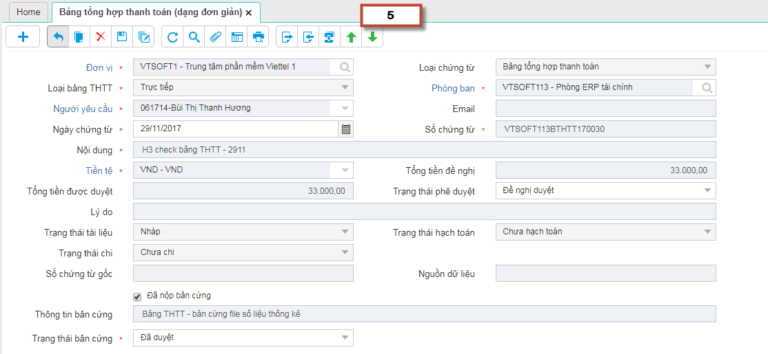

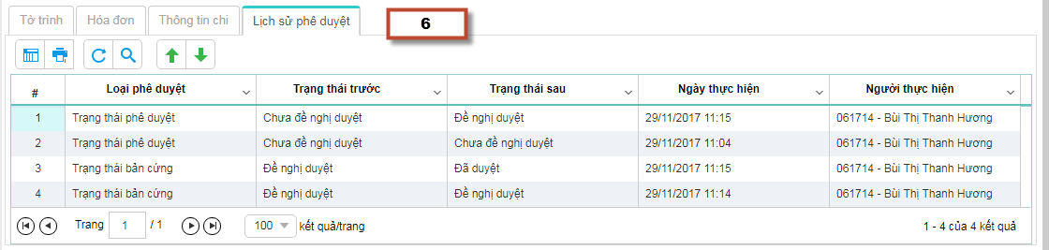

* 1. **Danh sách hóa đơn mua hàng hóa – dịch vụ**

Màn hình hiển thị tất cả các hóa đơn mua của đơn vị

* + 1. **Xem chi tiết thông tin Hóa đơn mua**

| **TT** | **Bước thực hiện** | **Mô tả** |
| --- | --- | --- |
| **1** | **Mở chức năng** | Chọn menu ‘Kế toán phải trả\Danh sách hóa đơn mua hàng hóa – dịch vụ’ |
| **2** | **Nhập thông tin tìm kiếm** | Nhập theo các tiêu chí hỗ trợ tìm kiếm trên Giao diện |
| **3** | **Chọn Tìm kiếm** | Click nút ‘Tìm kiếm’ để thực hiện tìm kiếm theo các tiêu chí đã nhập |
| **4** | **Chọn bản ghi cần xem** | Trỏ chuột vào bản ghi cần xem chi tiết |

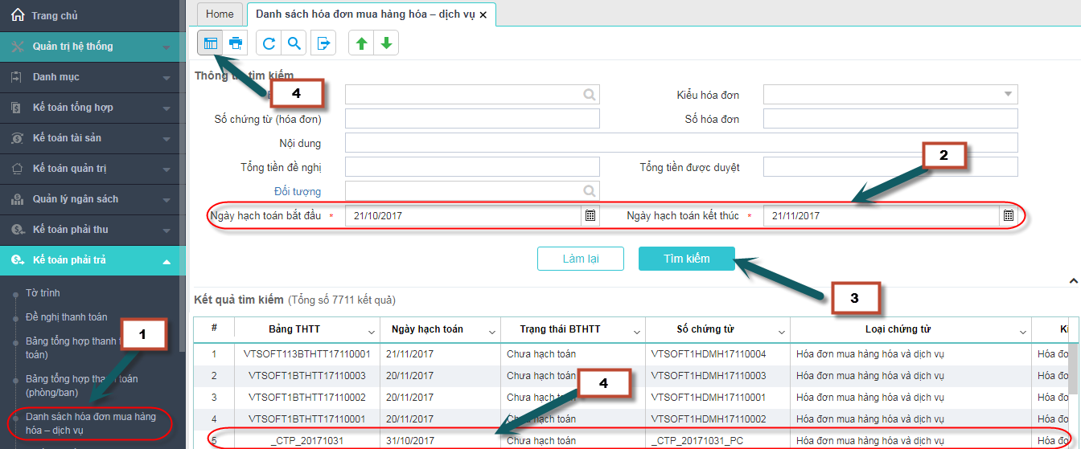

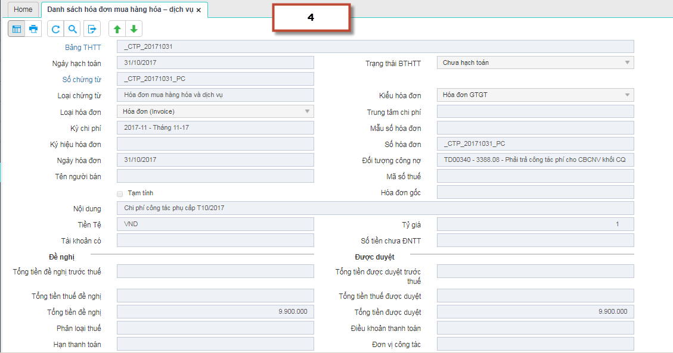

* + 1. **Xuất dữ liệu ra file Excel**

| **TT** | **Bước thực hiện** | **Mô tả** |
| --- | --- | --- |
| **1** | **Mở chức năng** | Chọn menu ‘Kế toán phải trả\Danh sách hóa đơn mua hàng hóa – dịch vụ’ |
| **2** | **Xuất dữ liệu** | Click nút Export để xuất dữ liệu ra file Excel |

